بسم الله الرحمن الرحيم

سلطة البندورة (الطماطم) بالثوم

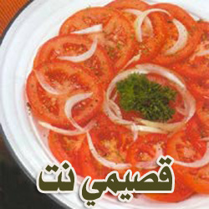

المقادير :

3 ـ 4 حبات بندورة متوسطة.
6 فصوص من الثوم المدقوق.
1 ملعقة صغيرة من الكمون المطحون.
1/2 ملعقة صغيرة من الفلفل الأسود.
قليل من الفلفل الأحمر الناعم.
ملح حسب الذوق.
2 ملعقة طعام من زيت الزيتون.

الطريقة :

تغسل حبات البندورة (الطماطم) وتقطع إلى دوائر عريضة.
يخلط الثوم المدقوق مع الفلفل الأسود والفلفل الأحمر والملح والكمون والزيت في وعاء على حدى.
تصف دوائر الطماطم في طبق التقديم وتدهن كل دائرة بخليط التوابل والثوم وتقدم.

عوافي عليكم

